Муниципальное автономное дошкольное образовательное учреждение
"Детский сад комбинированного вида № 4 "Солнышко"

Проект по теме:
«23 февраля – День защитника Отечества»
для детей группы компенсирующей
направленности (ЗПР)
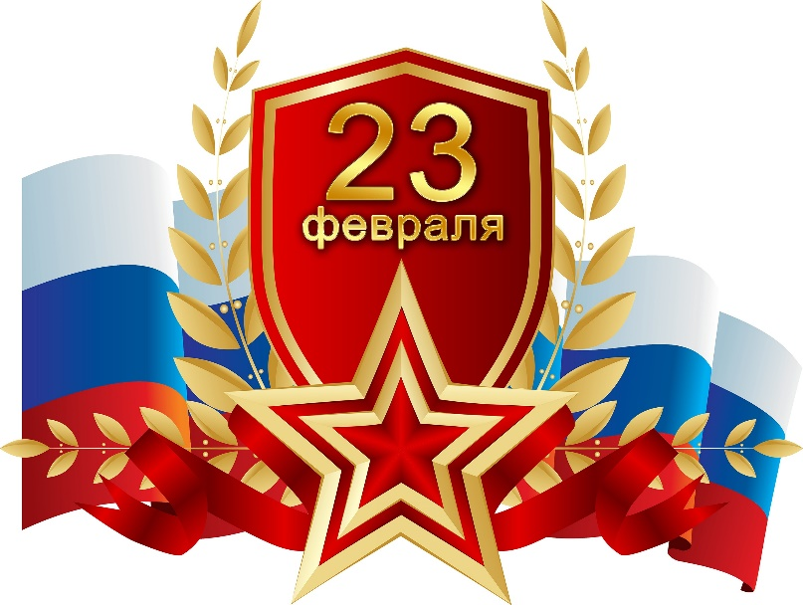

Воспитатели:
М.Г. Аккузина
А.Е. Михайлиди

Арамиль 2024г.

Пояснительная записка
Актуальность: Любовь к близким людям, к детскому саду, к родному городу и родной стране играют огромную роль в становлении личности ребенка. Нравственно-патриотическое воспитание детей – процесс сложный и длительный и начинать его необходимо ещё в дошкольном возрасте. В настоящее время эта работа актуальна и особенно трудна, требует большого такта и терпения, так как в молодых семьях вопросы воспитания патриотизма, гражданственности не считаются важными и, зачастую, вызывают лишь недоумение. Таким образом, отсутствие у детей знаний по этой теме, привело меня к выводу, что необходимо познакомить детей с историей возникновения праздника, с людьми военных профессий. Этот проект подходящий повод рассказать, что такое смелость и отважность, заложить основы патриотизма, чувство гордости за свою армию и вызвать желание быть похожими на сильных российских воинов.
Цель проекта: формирование у детей доступных их пониманию представлений о государственном празднике – «День защитника Отечества», рассказ о Российской армии, о воинах, которые охраняют нашу Родину.
Тип проекта: ознакомительно-ориентировочный (информационный), игровой, творческий.
Продолжительность: краткосрочный – 1 недели (19 февраля – 23февраля).
Состав участников проекта: дети группы №5, родители, воспитатели.
По характеру контактов: с воспитанниками одной группы.
Продукт проекта: выставка детских работ по художественному творчеству: рисование «Слава Армии родной», лепка «Самолеты», Спортивный праздник «23 февраля – День защитника Отечества».
Задачи:
- расширить и обобщить знания детей о Российской армии, военной техники, военных профессиях;
- воспитывать у детей чувство патриотизма, уважение к российскому воину, любовь и гордость за свою страну;
- развивать у детей познавательную активность, творческие способности, коммуникативные навыки;
Предполагаемый результат:
- дети приобрели новые знания о современной Российской армии, родах войск, видах военной техники, военных профессиях, стремятся к совершенствованию своих физических качеств (быстрота, ловкость, выносливость), у мальчиков появилось желание в будущем стать защитником Отечества;
- воспитатель повысил творческий потенциал; накопил практические навыки проектной деятельности;
- родители повысили заинтересованность в формировании чувства патриотизма у детей.
Интеграция образовательных областей:
- социально-коммуникативное развитие;
- познавательное развитие;
- речевое развитие;
- художественно-эстетическое развитие;
- физическое развитие.
Средства и оборудование:
- технические (беспроводная колонка, музыкальные записи);
- методические (наглядные пособия, картины, дидактические игры, альбомы и выставки, тематическая подборка детских произведений), дидактический материал (раскраски, поделки);
- организационные (столы, костюмы и атрибуты для игр, спортивные принадлежности, бумага, краски, кисти, карандаши, фломастеры, пластилин, стеки, доски, бросовый материал, клей, кисточки).

Этапы проекта
1 этап. Подготовительный
- Определение цели и задач проекта.
- Составление плана основного этапа проектирования.
- Выявление первоначальных знаний детей о видах техники (наземный, воздушный, морской транспорт) и Российской армии (солдат-защитник).
- Информация для родителей о предстоящей деятельности (оформление информационного блока в родительском уголке).
- Подбор наглядного и демонстрационного материала, стихов по теме проекта.
2 этап. Основной
Интеграция образовательных областей | Формы организации образовательной деятельности
Социально-коммуникативное развитие | - Рассматривание и обсуждение картины М.В. Васнецова «Три богатыря».  - Сюжетно-ролевые игры «Лётчики».
Познавательное развитие | - Беседы «Защитники Отечества», «Наша Армия – сильна!».  - Дидактические игры «Собери богатыря в дорогу», «Военные профессии», «Найди тень – военная техника».
Речевое развитие | - Чтение художественной литературы: И.В. Гурина «Сказки. Добрыня-богатырь»; Пословицы и поговорки об армии.  - Загадки «День защитника Отечества».  - Картотека стихов к 23 февраля.
Художественно-эстетическое развитие | - Раскраски «23 февраля».  - Лепка «Самолеты».  - Слушание патриотической песни «Бравые солдаты»
Физическое развитие | - Подвижные игры «Самолеты», Физкультурные минутки «Самолет», «Мы военные», «Пилоты»  - Пальчиковые гимнастики .  - Гимнастика пробуждения «Самолёт».

Работа с родителями:
- папки-передвижки для родителей «23 февраля – День защитника Отечества», «23 февраля. Слава защитникам Отечества!»;
- рекомендации для родителей «Чем можно заняться с детьми дома и как отметить праздник?»;
- Спортивный праздник «23 февраля – День защитника Отечества» с папами

3 этап. Заключительный
- Выставки детских работ по художественному творчеству: рисование «Российский флаг»; лепка «Самолеты»;
- Спортивный праздник «23 февраля – День защитника Отечества».

Приложения к проекту
«23 февраля – День защитника Отечества».
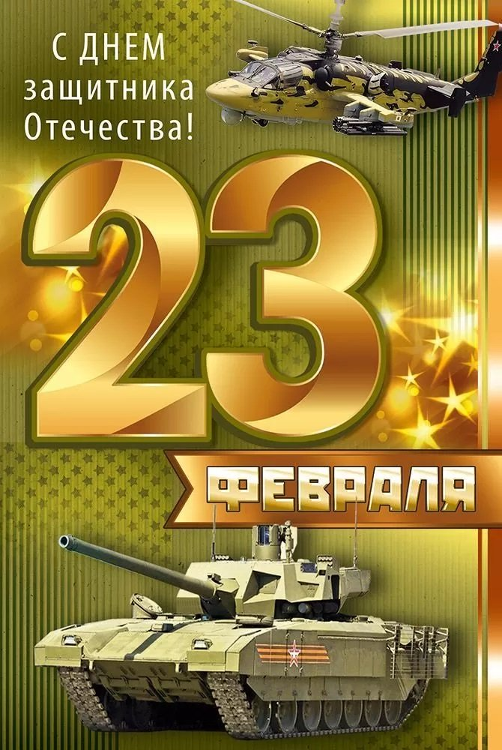

Рассматривание и обсуждение картины
М.В. Васнецова «Три богатыря».
Цель: формирование первоначальных представлений об истории нашей страны, о былинных богатырях, об их оружии, снаряжении.
Задачи:
- расширить знания детей о богатырях;
- побуждать отвечать на вопросы связно, последовательно, употребляя в речи сложные предложения, развивать умения рассуждать, анализировать;
- обогащать речь детей выражениями и словами, обобщающими личные качества человека;
- активизировать в речи слова, обобщающие названия одежды и оружия богатырей;
- развивать умения подбирать к словам синонимы, антонимы, слова-сравнения;
- воспитывать чувство патриотизма, гордости за наших защитников.
Ход занятия:
Воспитатель: Здравствуйте, люди добрые. Сядьте на места да послушайте. Собралися мы с вами на беседу добрую и складную. Чтобы был у нас мир и согласие. А ещё хочу пожелать вам, чтобы участвовали вы в беседе и всё внимательно слушали. Всё, что услышите, может вам пригодиться.
А начну я нашу беседу с поговорки «Славна богатырями земля русская».
Попробуйте определить в ней главное слово (богатыри).
Именно о богатырях и пойдёт у нас сегодня речь.
Кто же такие богатыри? (ответы детей)
Какими словами можно заменить слово «богатырь»?
Богатырь – силач, борец, воин, храбрец.
Воспитатель обобщает: БОГАТЫРИ В древнерусском языке слову «БОГАТЫРЬ» соответствовали «храбр», «храбор», «удалец».
Ребята, есть в народе такие выражения «БОГАТЫРСКАЯ СИЛА». Как вы его понимаете? (большая, могучая, громадная)
А выражение «БОГАТЫРСКОЕ ТЕЛОСЛОЖЕНИЕ»? (могучие, большие плечи, сильные руки, широкая грудь, высокий рост)
А что такое «БОГАТЫРСКАЯ УДАЛЬ»? (смелый, решительный, отважный)
А что ещё может быть богарырским? (конь, меч, свист, удар)
Каких богатырей вы знаете? (ответы детей)
Много богатырей на Руси. Невозможно сразу о всех рассказать.
Сегодня мы поговорим о трёх богатырях, которых изобразил Виктор Михайлович Васнецов на картине «Три богатыря».
Я приглашаю вас войти в картину и представить, что очутились мы в широком поле. А поможет нам в этом музыка. Пока играет музыка оглядитесь, какая природа нас окружает, представьте какие звуки мы можем услышать в картине, какие запахи почувствовать. (Слушание произведения П. И. Чайковского) (ответы детей)
Расскажите, какое настроение вызвала у вас эта музыка? (тревожное, печальное, грустное).
Физкультминутка «Богатыри».
(Дети садятся на места, занятие продолжается)
Воспитатель: Посмотрите, ребята, в центре картины три богатыря. Без устали разъезжали по степям богатыри на могучих конях. Зорко (внимательно) всматривались вдаль: «НЕ ВИДАТЬ ЛИ ВРАЖЕСКИХ КОСТРОВ, НЕ СЛЫХАТЬ ЛИ ТОПОТА ЧУЖИХ КОНЕЙ?».
Рассмотрите, во что одеты богатыри? Чем они вооружены? (ответы детей)
Где тут самый старший богатырь? Кто это? (ответ детей). Что он делает? Как вооружён? Какой конь у Ильи Муромца? (Чёрный как? земля, ворон, уголь.)
Кто слева от него? Спокоен ли Добрыня? Почему так решили? (ответы детей)
Как зовут третьего богатыря? Что вы о нём знаете? Чем Алёша Попович похож на остальных? Чем он отличается? (душа-парень) как он смотрит? Чем вооружён?
Кто из богатырей вам понравился больше всего? Почему?
Какие впечатления у вас вызвала картина "БОГАТЫРИ"? (ответы детей)
Лексическое упражнение «Скажи наоборот» (с мячом)
Храбрый
Сильный
Быстрый
Добрый
Умный
Высокий
Большой
Побеждать
Воспитатель: Как вы считаете, есть богатыри в наше время? (ответы детей)
Как вы думаете, какими качествами должен обладать современный богатырь? (ответы детей)
Где их можно встретить? (пожарные, пограничники, космонавты, врачи и т. д.)
Днём и ночью эти люди охраняют Родину, отдают свои жизни для спасения других.
Как и в старину, матушка- Русь всегда рождала, и будет рождать сильных сыновей, защитников Родины.

Сюжетно-ролевая игра «Лётчики».
Цель: помогать, детям налаживать взаимодействие в совместной игре, развернуть сюжет, обогащать словарь, развивать речь детей.
Описание игры.
Первый пилот – командир экипажа, управляет самолётом во время полёта, руководит действиями членов экипажа. Второй пилот – дублирует действия первого пилота. Штурман – следит за навигационной обстановкой, работает с картой. Пассажир – покупает билет, соблюдает правила поведения во время полёта. Бортмеханик – обслуживает системы самолёта и двигателя. Стюардесса – обслуживает пассажиров и экипаж (подаёт воду, чай, кофе), следит за состоянием пассажиров.
Беседа «Защитники Отечества».
Цель: формирование представления детей о российской армии и воинах, о празднике День защитника Отечества.

Задачи:
- уточнить представления детей о родах войск;
- развивать память, воображение;
- воспитывать чувство гордости за свою армию, желание быть похожими на сильных, смелых российских воинов.
Ход беседы.
Воспитатель: 23 февраля вся страна отмечает День защитника Отечества. А вы знаете, кто такие защитники Отечества? (ответы детей)
Защитники Отечества – это люди мужественные, бесстрашные, отважные и смелые, которые защищают от врагов свою Родину, народ.
Сегодня, ребята, мы с вами поговорим о воинах нашей Российской армии, о её непобедимой силе, о её могучей технике, о том, какая это особая честь – нести службу в её рядах. Есть такая профессия – Родину защищать.

Наша армия сильна.

Будем спать, друзья спокойно,
Наша армия сильна
Ведь она во все года нам,
Очень сильно всем нужна!
На границе беспрерывно
Пограничники стоят,
Встретят первыми опасность,
И конечно защитят!
Если с воздуха прорвется,
Не дай бог какой-то враг,
Его встретит авиация,
Уничтожив в пух и прах!
На море тоже все надежно,
ВМФ наш лучше всех,
С корабля противник залпом,
Будет поражен в момент!
Артиллерия, пехота,
Инженерные, спецназ,
Нас надежно охраняют,
Каждый день и каждый час!

Воспитатель: В армии есть различные рода войска - это сухопутные или наземные войска; военно-воздушные силы и военно-морские силы.
Пограничники – это солдаты, которые охраняют границу. Они первыми встречают вражеские войска, когда переходят границу. В пограничном отряде есть проводник с собакой. Собака помогает пограничникам, идёт по следу.
Военно-морской флот. Морские просторы нашей Родины защищают военные корабли. Там служат моряки, среди них есть и капитаны. Это командиры корабля, они в ответе за весь корабль.
Военно-воздушные силы готовы защищать в случае необходимости наше Отечество с воздуха. Лётчики – члены экипажа самолёта или вертолёта – должны не бояться высоты и уметь в критической ситуации брать ответственность на себя.
Сухопутные войска – в них служат пехотинцы, артиллеристы, ракетчики, танкисты. Танки – самоходные машины на гусеничном ходу, что позволяет им проходить по любой местности.
Физкультминутка «Пилоты».
Воспитатель: Но сейчас нет войны, на нас никто не нападет, зачем же тогда армия в мирное время? (ответы детей)
Армия всегда должна быть готова к тому, чтобы отразить нападение врагов. Что же делают солдаты в мирное время? (ответы детей)
Солдаты занимаются спортом и учатся. А учат и тренируют солдат офицеры. Чтобы стать офицером, надо окончить специальное военное училище.
Чтобы суметь победить врага, какими должны быть солдаты и офицеры? (ответы детей)
Да, они должны быть сильными, смелыми, быстрыми, меткими.
А чтобы такими стать, что нужно делать? (ответы детей)
Правильно тренироваться.

Беседа «Наша Армия сильна!».
Цель: Расширение знаний о трудной, но почетной обязанности защищать Родину, охранять ее спокойствие и безопасность.
Задачи:
- Формировать представления детей об армии, о родах войск, об особенностях военной службы.
- Развивать память, внимание, речевую активность.
- Воспитывать уважение к российским воинам.
Ход беседы.
Воспитатель: Ребята, я хочу начать нашу беседу с пословицы: «Если армия сильна – непобедима и страна». В каждой стране, у каждого народа есть своя армия. Армия состоит из разных родов войск. Каждый мальчик мечтает быть отважным моряком или танкистом, или лётчиком. Вы, когда вырастите, тоже будете солдатами, может кто – то из вас будет офицером или даже генералом. Военные должны быть смелые, храбрые, отважные. Тогда и наша страна будет непобедима. Посмотрите вот на иллюстрации. Что, вы видите? (Ответы детей).
Воспитатель: Правильно, это солдаты различных родов войск и их техника. У каждого рода войск своя форма, она разного цвета, у них разные отличительные знаки. Пограничникам помогают нести службу специально обученные собаки. Солдаты умеют метко стрелять, прыгают с парашютом, плавают на больших военных кораблях и подводных лодках.
Физкультминутка: «Мы военные».
Воспитатель: А сейчас давайте вспомним с помощью загадок, какие военные машины есть в армии.

- Моряком ты можешь стать,
Чтоб границу охранять
И служить не на земле,
А на военном … (Корабле)
- Будоражит глубину,
Бережёт свою страну.
Бороздит пучины ходко,
По заданию … (Подводная лодка)
- Нагоняет страха
Стальная черепаха:
Бензином питается,
Огнем кусается. (Танк)
- Смело в небе проплывает,
Обгоняя птиц полет.
Человек им управляет,
Что такое? (Самолет)
- Без разгона ввысь взлетаю,
Стрекозу напоминаю.
Отправляется в полет,
Наш Российский … (Вертолет)
- Чудо-птица, алый хвост,
Прилетела в стаю звезд.
Наш народ построил эту
Межпланетную … (Ракету)

Воспитатель: Кто, дети из вас знает, как можно назвать все эти машины? (военная техника).
А для чего она нам нужна? (ответы детей)
Воспитатель: Правильно, военная техника нам нужна, чтобы защищать нашу Родину, если нападет враг. Родина – место, где мы родились, страна в которой мы живём. Родина у каждого человека одна. Много пословиц и поговорок сложил русский народ о Родине:
- Родина – мать, умей за неё постоять.
- Смело иди в бой, Родина за тобой.
- Кто на Русь нападет, тот смерть себе найдет.
- Не тот человек, кто для себя живет, а кто за Родину в бой идет.
- Нет в мире краше Родины нашей.
Воспитатель: Все они учат нас добру, любви к Родине, умению её защищать от врагов. Вы, дети, ещё очень малы, но даже сейчас можете многое сделать для того, чтобы наша Родина стала ещё краше.
И в заключение нашей беседы, я хочу Вам сказать, наша армия сильная: она может защитить свою страну и на море, и на суше, и в воздухе. И когда наши мальчики вырастут, будут отважными, смелыми, сильными, ловкими, настоящими солдатами, защитниками Отечества.
Дидактическая игра «Военные профессии».
Цель: закрепить знания детей о военных профессиях (летчик, моряк, пограничник, танкист, военный врач), развивать внимание, память, активизировать словарь, воспитывать самостоятельность.
Материал: карточки с изображениями военных профессий и их атрибутов.
Ход игры.
Играющим раздаются большие карточки «игровые поля». Они называют профессию изображенного человека. Затем по очереди, переворачивая маленькие карточки, играющие называют, то что изображено (транспортное средство, атрибуты формы, вид войск) и определяют, подходит она или нет. Если подходит тогда играющий выкладывает ее на «игровое поле».
Дидактическая игра «Найди тень – военная техника».
Цель: закрепить знания детей о военном транспорте; развивать мелкую моторику рук, внимание, логическое мышление.
Материал: 12 карточек с изображением военной техники, 12 карточек с изображением силуэтов.
Ход игры.
1 вариант: Ведущий раздает детям карточки с заданными силуэтами. Предлагает детям рассмотреть их. Затем ведущий показывает одну из карточек с изображением военной техники и называет его. Дети должны найти, среди имеющихся у них карточек, нужный силуэт. Если ребёнок правильно нашёл карточку, то он накладывает цветное изображение на тень.
2 вариант: На столе раскладываются все карточки изображениями вверх. Ребёнку предлагается найти тень предмета и положить цветные изображения на чёрные (или наоборот).
Тематическая подборка детских произведений по теме «День защитника Отечества»

Пословицы и поговорки, используемые в работе над проектом.
- За правое дело не щади жизни.
- Всюду примером служи, честью и славой полка дорожи.
- Всякая пуля грозит, да не всякая разит.
- Если дружно за мир постоять – войне никогда не бывать.
- Русский солдат не хочет знать преград.
- Чтобы успешно воевать, надо много знать.
- Воевать — Родину защищать.
- Воевать не хотим, но земли своей не отдадим.
- Война народная имеет цели благородные.
- Война трудна, да победа красна.
- Один в поле не воин.
- Жизнь дана на смелые дела.
- Дал присягу — назад ни шагу.

Раскраски «23 февраля».

Лепка «Самолеты».

Цель: создать условия для художественно-эстетического развития детей.

Задачи:
- познакомиться с лепкой конструктивным способом из разных по форме и размеру деталей;
- уточнять представления о строении и способе передвижения вертолёта;
- развивать глазомер, мелкую моторику, согласованность в движениях рук;
- вызвать желание порадовать пап (дедушек, братьев) своими поделками.

Ход НОД.

Воспитатель: Ребята, отгадайте загадку:

Подними свои глаза

Видишь в небе стрекоза?

Стрекозу ведет пилот,

В стрекозе летит народ.

Если нужно много груза

Стрекоза перевезет.

Воспитатель: Что же это, за стрекоза такая?

Дети: самолет

Воспитатель: Правильно! самолет – незаменимый помощник для пограничников, солдат, путешественников, спасателей. На нем можно добраться в самые непроходимые и труднодоступные места – в горы, лес, пустыню и даже на льдину, плавающую в море. На самолетах летают сильные и храбрые люди. Про них можно еще сказать, что они смелые, отважные, неустрашимые.

Давайте мы его рассмотрим из чего он состоит, как он выглядит:

Перед тем, как начать работу по лепке самолет давайте немного разомнемся.

Физкультуминутка «самолет».

А вы заметили, что самолет привез нам какой-то груз? Да ведь это посылка. Посмотрите здесь написано для детей средней группы детского сада №4, то есть для вас! (в посылке лежат сюрприз). Ребята, давайте сядем за столы и начнем лепить «самолет» в подарок нашим папам, дедушкам или братьям.

Воспитатель: Молодцы, ребята! Какие красивые самолеты вы слепили. А теперь вставайте, выходите на коврик, и мы с вами отправимся в полет на самолетах.

Воспитатель: Дети, что мы с вами сегодня лепили? Из чего лепили самолет? Вам понравилось?
Подвижная игра «Самолеты».
Цель: развивать ориентировку в пространстве, закреплять навык построения в колонну. Упражнять в беге.
Содержание: Дети строятся в 3-4 колонны в разных местах площадки, отмеченных флажками. Дети изображают летчиков на самолетах. Они готовятся к полету. По сигналу «К полету готовься!» дети кружат согнутыми в локтях руками – заводят мотор. По сигналу «Летите!» дети поднимают руки в стороны и «летят» врассыпную, в разных направлениях. По сигналу «На посадку!» - летчики находят свои места и приземляют самолеты, строясь в колонны, и опускаются на одно колено. Воспитатель отмечает, какая колонна построилась первой.
Правила. Летчики должны взлетать только после сигнала «Летите!». По сигналу «На посадку!» - летчики должны возвратиться в свои колонны, на те места, где выложен их знак (поставлен флажок).

Физкультминутка «Самолёт».
Мы летим под облаками,
А земля плывет под нами:
Роща, поле, сад и речка, Махать руками, словно крыльями.
И дома, и человечки.
Мы летать устали что-то,
Приземлились на болото. Несколько глубоких приседаний.

Физкультминутка «Мы военные».
Мы станем все военными, Шагают на месте.
Большими, здоровенными. Руки вытянуть вверх, опустить через стороны.
Будем в Армии служить,
Будем Родину любить. Движения повторяются.
Сад и дом свой охранять, Наклон вперёд, смотрим в «бинокль».
Будем мир мы защищать! Шагают на месте.

Пальчиковая гимнастика «Бойцы-молодцы».
Пальцы эти — все бойцы, (Показать раскрытые ладони)
Удалые молодцы.
Два — больших и крепких малых
И солдат в боях удалых.
Два — гвардейца-храбреца,
(Сжать пальцы в кулаки и поочередно разжимать пальцы на обеих руках одновременно, начиная с больших).
Два — сметливых молодца.
Два — героя безымянных.
Но в работе очень рьяных!
Два — мизинца-коротышки —
Очень славные мальчишки!

Пальчиковая гимнастика «Наша армия».
Аты-баты, аты-баты!
На парад идут солдаты!
Вот идут танкисты,
Потом артиллеристы,
А потом пехота -
Рота за ротой!
(Поочередно «шагают» указательным и средним пальцами правой и левой руки.)

Гимнастика пробуждения «Самолёт».
Пролетает самолет, с ним собрался я в полет (сидя, ноги скрестив, смотреть вверх, не поднимая головы, и водить пальцем за пролетающим самолетом, сопровождая глазами).
Правое крыло отвел, посмотрел, левое крыло отвел, поглядел. (Отвести правую руку в сторону (следить взглядом, то же выполняется в левую сторону).
Я моторчик завожу и внимательно гляжу (Выполнять вращательные движения перед грудью и следить взглядом).
Поднимаюсь ввысь, лечу, возвращаться не хочу (сидя на ногах, выполнять летательные движения).
Крепко зажмурить глаза на 5 сек., открыть (повторить 8-10 раз).
Мы летим, вдруг начался сильный дождь (сидя на коленях, руки за спиной, вытянуть правую руку вперед, ладонью вверх, потом левую; повтор 4-5 раз)
Но вот подул ветер (дыхательное упражнение) и прогнал тучку (вдох носом, задержать дыхание на 1-2 сек., выдохнуть через рот со звуком «у-у-у»).
И снова стало светить солнышко (сидя на коленях, поднять руки вверх, наклоны вправо-влево).

Консультация для родителей «История праздника 23 февраля».
Два десятка лет назад праздник 23 февраля носил несколько иное название - День Советской Армии и Военно-морского флота.
Тем не менее, смысл и значение праздника остаются, прежними и сейчас. Как и любой другой праздник, День защитника Отечества имеет свою историю.
28 января 1918 г. В. И. Ленин подписал всем известный Декрет о создании Рабоче-крестьянской Красной Армии, а некоторое время спустя -11 февраля 1918 г. - им же был подписан Декрет о создании Рабоче-крестьянского Красного Флота. Таким образом, можно сказать, что впервые в мире появилась армия нового типа, которая в первую очередь защищала интересы государства рабочих и крестьян.
В тревожные дни февраля 1918 г. стало известно, что многочисленные войска кайзеровской Германии движутся на Петроград. В связи с этим 21 февраля В. И. Ленин пишет свое известное воззвание «Социалистическое отечество в опасности!». В нем он призывал советского солдата «защищать каждую позицию до последней капли крови». Через два дня Исполком Петроградского Совета принимает историческое решение о введении нового красного дня календаря. День 23 февраля был объявлен днем защиты социалистического Отечества.
В многолетней героической истории Советской Армии и Военно-морского флота количество исторических побед и подвигов не знает своего точного числа. В годы Великой Отечественной войны, в жестокой битве с немецким фашизмом, Советская Армия смогла отстоять свободу и независимость нашей Родины, спасла мировую цивилизацию от фашистского варварства, оказала мощную поддержку освободительной борьбе соседских и европейских народов ценой миллионов жизней и изломанных судеб советского народа.
В годы Великой Отечественной 23 февраля ознаменовалось следующими событиями:
23 февраля 1942 г. - И. В. Сталин в своём приказе подвёл итоги 8-месячной борьбы с войсками гитлеровской Германии;
23 февраля 1943 г. - к этой выдающейся дате Красная Армия разгромила фашистов под Сталинградом;
23 февраля 1944 г. - к 26-ой годовщине создания Красной Армии советские части форсировали Днепр, а Президиум ВС СССР отметил званием Героя Советского свыше двухсот генералов, офицеров, сержантов и рядовых;
23 февраля 1945 г. - увидел свет Приказ №5 Верховного Главнокомандующего, посвящённый итогам зимнего наступления. К этой дате захватчики были окончательно вытеснены из СССР.
С 1946 года праздник стал называться Днем Советской Армии и Военно-Морского Флота.
В феврале 1995 года Государственная Дума России приняла федеральный закон «О днях воинской славы России». В котором этот день назван так: «23 февраля - День победы Красной Армии над кайзеровскими войсками Германии в 1918 г. - День защитника Отечества».
24 марта 2006 года Госдума постановила исключить из официального описания праздника в законе слова «День победы Красной Армии над кайзеровскими войсками Германии (1918 год)».
Такова краткая история праздника 23 февраля. Как бы эта история ни сложилась, для нашей страны сегодня он считается праздником настоящих и будущих мужчин - защитников Отечества. Последняя мировая война стала хорошим уроком для всех посягавших на независимость нашей Родины, а 23 февраля - является отличным поводом в очередной раз напомнить, что в России есть, кому постоять за честь страны.
Мы поздравляем нашим пап, дедушек, дядей, братьев, друзей с этим доблестным праздником.
23 февраля — праздник мужества, храбрости, смелости и отваги. Даже маленький мальчик может быть защитником. Пусть пока ещё не Отечества, но защитить слабых, беззащитных - это очень важное дело. Ведь чувство Родины начинается у ребенка с отношения к семье, к самым близким людям - к матери, отцу, бабушке, дедушке. Это корни, связывающие его с родным домом и ближайшим окружением.
И сегодня Российская Армия надежно защищает свою страну от врагов. Российский солдат смелый, мужественный. День 23 февраля уже давно стал особенным днем для всего российского народа. Во все времена своей истории для России военная служба была делом чести каждого солдата, а преданное служение своему Отечеству - высшим смыслом жизни и службы воина. Верность долгу и данной присяге, самоотверженность, честь, доблесть, порядочность, самодисциплина, беспрекословное подчинение приказу старших по званию - вот традиции Российского воинства. Именно эти традиции чтили и по-настоящему дорожили ими наши отцы и деды, прошагавшие огненными дорогами войны.

Рекомендации для родителей
«Чем можно заняться с детьми дома и как отметить праздник?»
Взрослые могут прочитать стихи ко Дню защитника своим детям, сделать вместе с детьми открытки для папы. Рассмотрите картины «Три богатыря», «Гусар», «Рыцари», и другие, расскажите кратко о кодексе чести, о качествах каждого героя. В чем они схожи, в чем различаются. Поговорите о качествах настоящего мужчины.
Игры по картине:
1. Рисуем или лепим из пластилина 3 богатырей.
2. Делаем доспехи для ребенка из бумаги или картона.
3. Нарезаем цветную бумагу полосками и делаем кольчугу для любимого медведя. Из картона или фольги – меч для него.
4. Играем в защитников русской земли.
Также можно посмотреть вместе с детьми мультфильмы, посвященные воинам и богатырям:
- «Садко богатый» (Союзмультфильм, 1975г.)
- Мультфильмы из серии: «Былины. Василиса Микулишна» (Союзмультфильм, 1975г.)
- «Детство Ратибора» (Союзмультфильм, 1973г.
- «Добрыня Никитич» (Союзмультфильм, 1965г.)
- «Илья Муромец» (Союзмультфильм, 1975г.)
- «Илья Муромец и Соловей-разбойник» (Союзмультфильм, 1978г.)

ФОТООТЧЕТ
к проекту
«23 февраля – День защитника Отечества».
